VALIDACION DE FORMULARIOS EN JAVASCRIPT

Podemos hacer validación de formularios con DOMINGO
Si un campo del formulario (fname) está vacío, esta función alerta con un mensaje, y devuelve falso, para prevenir el envío del formulario:

function validateForm() {
let x = document.forms["myForm"]["fname"].value;
if (x == "") {
alert("Name must be filled out");
return false;
}
}

Podemos llamar a la función cuando se envía el formulario:

<form name="myForm" action="/action_page.php" onsubmit="return validateForm()" method="post">
Name: <input type="text" name="fname">
<input type="submit" value="Submit">
</form>

JAVASCRIPT PUEDE VALIDAR INTRODUCCION DE NUMEROS

Ejemplo:

<!DOCTYPE html>
<html>
<body>

<h2>JavaScript Validation</h2>

<p>Please input a number between 1 and 10:</p>

<input id="numb">

<button type="button" onclick="myFunction()">Submit</button>

<p id="demo"></p>

<script>
function myFunction() {
// Get the value of the input field with id="numb"
let x = document.getElementById("numb").value;
// If x is Not a Number or less than one or greater than 10
let text;
if (isNaN(x) || x < 1 || x > 10) {
text = "Input not valid";
} else {
text = "Input OK";
}
document.getElementById("demo").innerHTML = text;
}
</script>

</body>
</html>

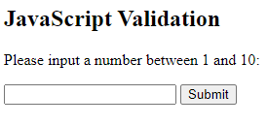

VALIDACION AUTOMATICA DE FORMULARIOS HTML

Esta validación puede ser realizada automáticamente por el navegador:
Si un campo del formulario (fname) está vacío, el atributo required previene el envío del formulario:

<!DOCTYPE html>
<html>
<body>

<h2>JavaScript Validation</h2>

<form action="/action_page.php" method="post">
<input type="text" name="fname" required>
<input type="submit" value="Submit">
</form>

<p>If you click submit, without filling out the text field,
your browser will display an error message.</p>

</body>
</html>

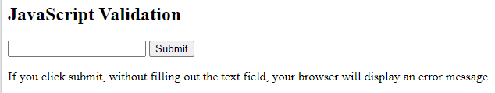

VALIDACION DE DATOS

Es el proceso de asegurarnos de que la entrada de datos por parte del usuario es limpia, correcta, y útil.

Las tareas típicas de esta validación son:

- Ha rellenado el usuario todos los campos requeridos?
- Ha introducido una fecha válida?
- Ha introducido texto en un campo numérico?

Muy a menudo, el propósito de esta validación es asegurarnos de que el usuario introduce los datos correctamente.

La validación puede ser definida y desplegada de múltiples formas.

Validación del lado del servidor: ejecutada por un servidor web, después de que la entrada de datos haya sido enviada al servidor.
Validación del lado cliente: Ejecutada por un navegador, antes del envío de información.

RESTRICCIONES DE LA VALIDACIÓN HTML

Basadas en:

- Atributos de entrada
- Pseudo selectores CSS
- Propiedades y metodos del DOM

RESTRICCIONES EN ATRIBUTOS DE ENTRADA

Atributo | Descripcion
disabled | Especifica que el elemento de entrada debe ser desactivado.
max | Especifica el valor maximo de un elemento de entrada.
min | Especifica el valor minimo de un elemento de entrada.
pattern | Especifica el patrón de valores de un elemento de entrada
required | Especifica que el campo de entrada requiere un elemento
type | Especifica el tipo de un elemento de entrada
Lista completa

RESTRICCIONES EN PSEUDO SELECTORES CSS

Selector | Description
:disabled | Selecciona elementos de entrada con el atributo disabled especificado.
:invalid | Selecciona elementos de entrada con valores invalidos.
:optional | Selecciona elementos de entrada sin el atributo required especificado.
:required | Selecciona elementos de entrada con el atributo required especificado.
:valid | Selecciona elementos de entrada con valores válidos.

